第十三届“腾龙杯”体育节
比赛时间：2016年4月19日（星期二）13:00
比赛地点：东华大学延安路校区体育场
报名截止日期：4月12日（星期二）
竟赛项目
团体：集体拔河、跳长绳、携手并进、夹球接力（四选二）
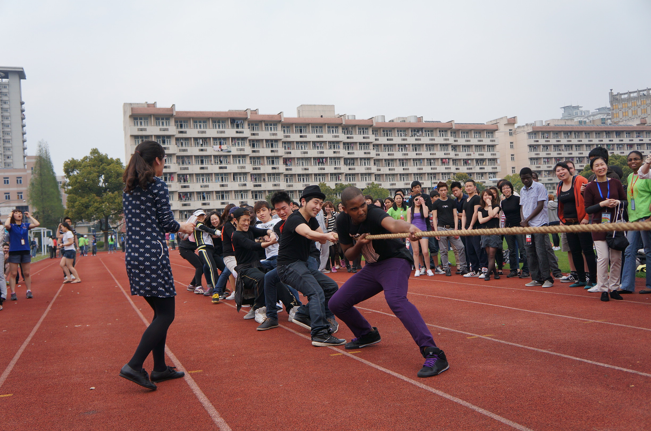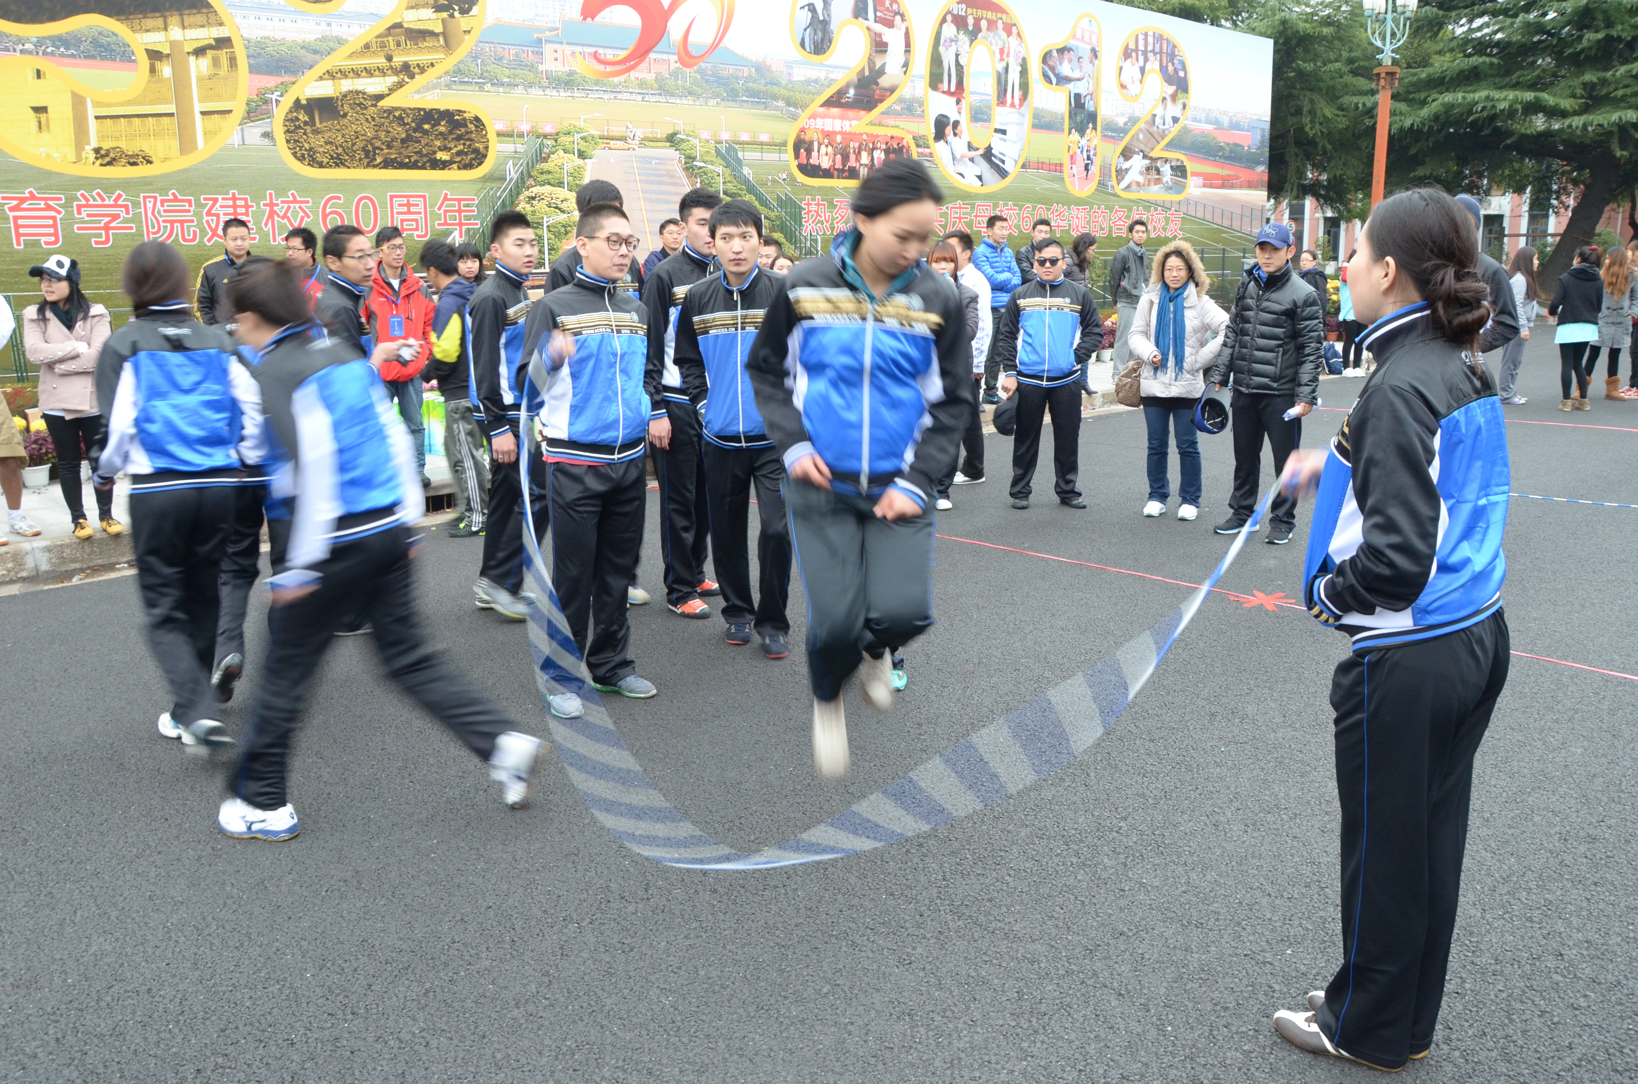
拔河 跳长绳
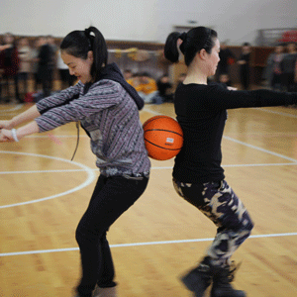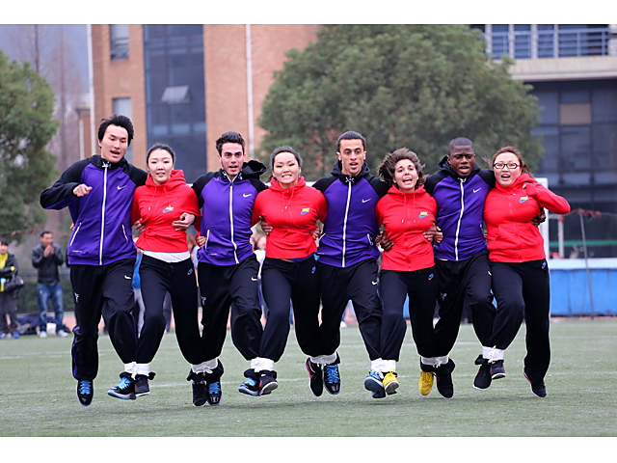
夹球接力 携手并进
竞赛规则
1、集体拔河：
（1）每队12人，其中男生最多8人；
（2）每轮规定时间为30秒，红线拉出2米标线为胜，若30秒内无法决出胜负，视标线位置决定胜负；
（3）比赛采用三局两胜制淘汰赛，每轮比赛不能换人；
（4）根据报名先后顺序决定淘汰赛序位
2、跳长绳：
（1）每队10人（性别不限）；
（2）比赛器材：比赛用绳由学院提供；
（3）计时规定：裁判员发出预备令，摇绳运动员可以开始摇绳，裁判员发正式令开始计时3分钟；
（4）跳绳顺序：男女运动员顺序任意，并且按序以8字形行进路线跳绳。
（5）计跳规定：以3分钟内成功的跳绳次数为总次数。失误者不计数也不得重跳。每一轮次每人限跳一次，连跳者只计一次，漏跳或逃跳者作犯规论。
（6）摇绳规定：摇绳运动员必须站在摇绳线后摇绳，不得踩线或越线，否则作犯规论。
（7）违例规定：每犯规一次，罚总次数减3次；
（8）成绩相同需加赛一轮。
3、携手并进（10人11足）
（1）每队10人（性别不限）。
（2）10人排成横队行进，距离为20M，计时少为胜，以11足过终点为准；
4、夹球接力
（1）每队10人，分为5组参赛；
（2）以身体部位（除了手以外）夹着球，往终点线前进，期间保证球不离开参赛者的身体，必须皆跑过20米以外的标线后才能向起始线处返回。到达终点线时，第一组的同学将皮球转移到第二组同学的身上，整个过程中不能让手接触皮球，也不能让其他人帮助，还要保证皮球不落地，落地按犯规论。第二组同学以同样的方式带着皮球回到起点线交予第三组同学，第三组同学最终将皮球带回终点线。全体成员中直至最后一名完全过起始线后停止计时，游戏结束，全程所需时间最短者获胜。
（3）违例规定：每犯规一次，总成绩加10秒。
报名办法：
1、每个班级至少申报4个团体项目中的2项；
2、拔河比赛限报16个班级；
3、专业生可跨专业组队参赛，语言生以班级为单位参赛；
4、参赛班级需有一位领队（班主任或辅导员）。
报名地点：
1、学院111办公室罗老师或何老师处；
东华大学国际文化交流学院
2016年 3月

